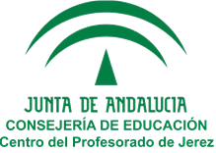

PROPUESTA DE CERTIFICACIÓN DE PARTICIPACIÓN
EN UN GRUPO DE TRABAJO

D/Dña :  VERÓNICA ZAMBRANA SÁNCHEZ | DNI  31.716.253-N
Correo electrónico:
verozasa@gmail.com
Coordinadora del grupo de trabajo:
“CREACIÓN DE UNA NUBE DE TRABAJO CEIP BARCA DE LA FLORIDA”
Centro  CEIP LA BARCA DE LA FLORIDA | Código:  11002444
Localidad  LA BARCA DE LA FLORIDA | Cualitativo

PROPONE:
Se emita certificado de participación (incluida la coordinación) en el proyecto citado según la relación que se adjunta:

NOMBRE DE LOS PARTICIPANTES: | Nº de HORAS:
MARÍA DEL CARMEN PINA FERNÁNDEZ | 20 HORAS
MARÍA PIÑERO ROSADO | 20 HORAS
ERIKA RODRÍGUEZ CARO | 20 HORAS
JOSÉ MANUEL RODRÍGUEZ CORDERO | 20 HORAS
JUAN GABRIEL RODRÍGUEZ GARCÍA | 20 HORAS
SORAYA DEL CARMEN RUJANO HERRERA | 20 HORAS
MIRIAN DE LA OLIVA SÁNCHEZ ROMERO | 20 HORAS
VERÓNICA ZABRANA SÁNCHEZ | 30 HORAS
JOSÉ ENRIQUE VILLEGAS GILABERT ( Baja) | O HORAS

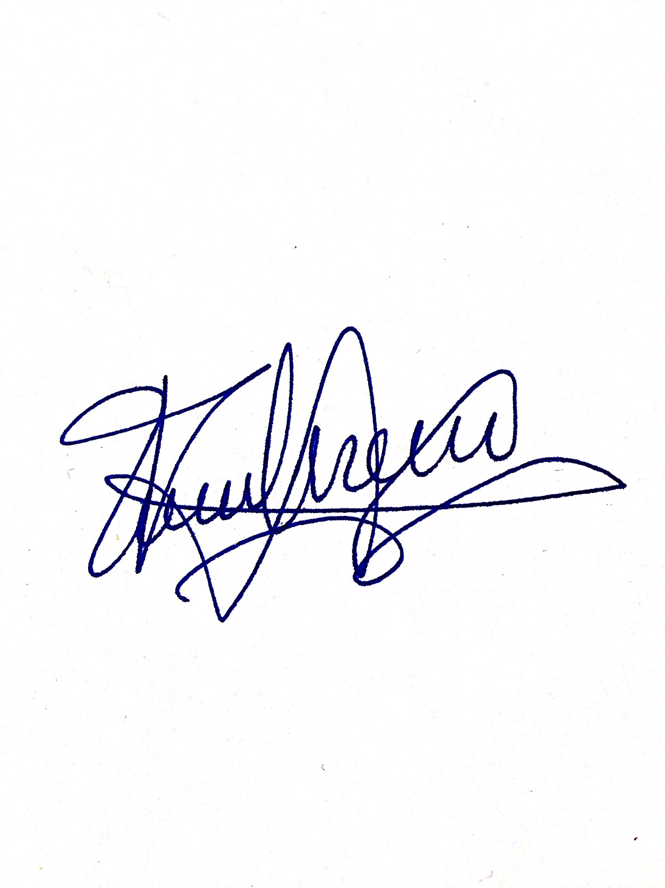

Fecha: 22 de mayo de 2017

Firma

Verónica Zambrana Sánchez

